ĆWICZENIA
DO
INTERNETOWEGO PODRĘCZNIKA HISTORII KASZUBÓW
TEMAT 1: KASZUBI WE WSPÓLNOCIE SŁOWIAŃSKIEJ.

Zadanie 1 [1 pkt]
Spośród wymienionych poniżej języków podkreśl jeden, który nie należy do rodziny języków indoeuropejskich:
A) irlandzki B) włoski C) kaszubski D) arabski E) grecki F) ormiański

Zadanie 2 [3 pkt]
Przyporządkuj podane poniżej języki do grup językowych podanych w tabeli (wpisz tylko literki):
- polski B) litewski C) niemiecki D) łotewski E) szkocki F) kaszubski G) angielski
Lp. | grupa językowa | język
1 | germańska
2 | słowiańska
3 | bałtycka

Zadanie 3 [3 pkt]
Przyporządkuj podane poniżej języki do odpowiednich grup, na które dzieli się języki słowiańskie (wpisz tylko literki):
A) francuski B) słoweński C) słowacki D) ukraiński E) chorwacki F) czeski G) białoruski
Lp. | Grupa językowa | język
1 | wschodniosłowiańska
2 | zachodniosłowiańska
3 | południowosłowiańska

Zadanie 4 [3 pkt]
Przyporządkuj poniższe zdania do języków słowiańskich podanych w tabeli (wpisz tylko literki).
A) In der Kaschubei gibt es mehrere hundert Seen, sie sind meist schmal und langgestreckt.
B) Ne každý Polák je Kašuba „Víte, ne každý Kašub je Polák a ne každý Polák je Kašub” říká na úvod.
C) Населяват областта Кашубия, част от Поморското войводство, Северна Полша. Тяхна традиционна столица е град Гданск.
D) Cësczi w zasygù słowiznë nôwikszi ùdzél mają w mòwie nôstarszi i nômłodszi generacëje, chòc niecëzé są téż strzédnémù pòkòleniu.

Lp. | Język | Zdanie
1 | bułgarski
2 | kaszubski
3 | czeski

Zadanie 5 [3 pkt]
Wykorzystując poniższą mapkę* oraz wiedzę pozaźródłową odpowiedz na następujące polecenia:
A) podaj międzynarodowy kod, którym na mapie oznaczono język kaszubski – ……………………
B) podaj międzynarodowy kod, którym na mapie oznaczono dwa języki łużyckie (dolnołużycki
i górnołużycki) – .........................
C) podaj nazwę języka (posiadającego międzynarodowe oznaczenie „SZL”; nie zaznaczono go na mapie), który nie jest oficjalnie uznawany przez państwo polskie. Wspomnianym językiem – jako ojczystym – posługują się mieszkańcy regionu położonej w południowo-zachodniej części Polski – ……………….
* wskazane jest powiększenie tej mapki na szkolnym ekranie.
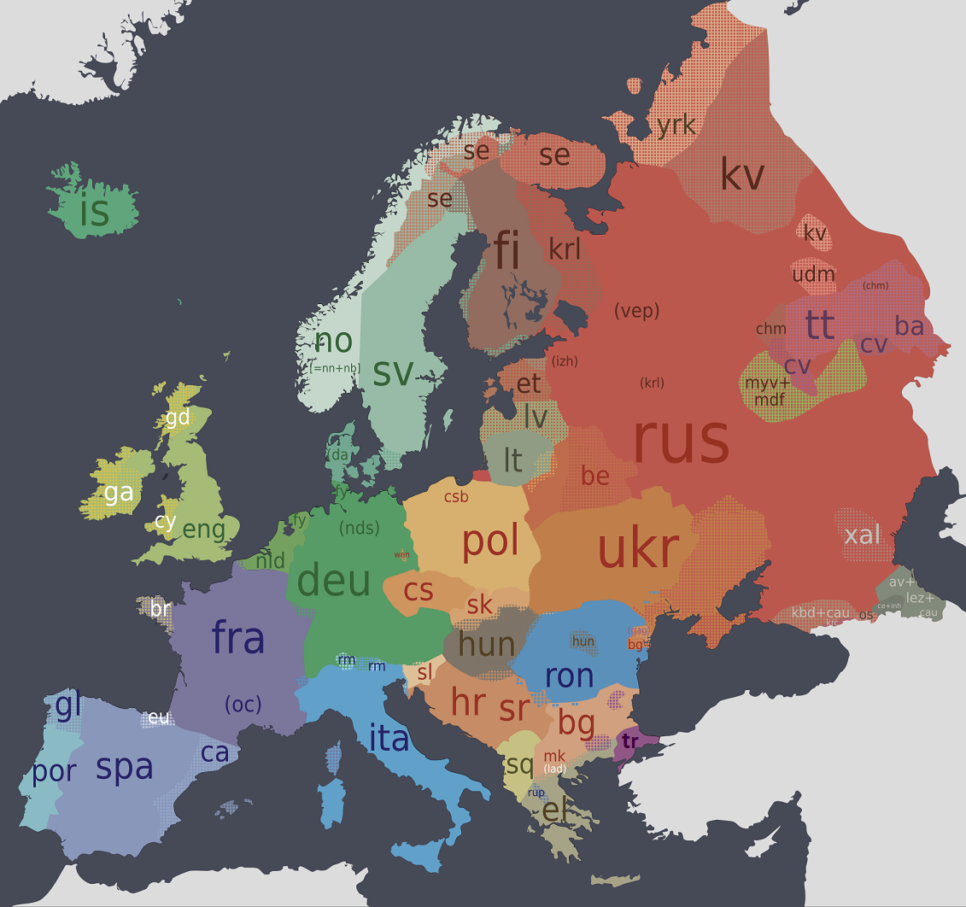
(Źródło: https://upload.wikimedia.org/wikipedia/commons/6/67/Image-Languages-Europe.png)

Zadanie 6 [4 pkt]
Oceń, czy poniższe zdania są prawdziwe. Zaznacz P, jeśli zdanie jest prawdziwe, lub F – jeśli jest ono fałszywe.

Lp. | Zdanie | Prawda | Fałsz
1 | Obodryci zamieszkują obecnie ziemie na wschód od Odry. | P | F
2 | Jordanes jest autorem dzieła pt. Getica. | P | F
3 | Języki dolnołużycki i górnołużycki zalicza się do grupy południowosłowiańskiej. | P | F
4 | W VI w. zachodnią granicę Słowiańszczyzny wyznaczała rzeka Łaba. | P | F

Zadanie 7 [3 pkt]

Źródło 1. Fragment dzieła Adama z Bremy (XII w.)
Liczne są plemiona słowiańskie. Z tych wpierw od zachodu (…) Wagrowie; ich miastem nadmorskim Starogard. Dalej są Obodryci, których teraz zwą Reregami, a miastem ich Mechlin. Bliżej nas Połabianie, których miastem Racibórz. Z tyłu za nimi są [G]linianie
i Warnowie. Blisko nich mieszkają Chyczanie i Czrezpienianie, których od Dołężan
i Redarów oddziela rzeka Piana i miasto Dymin. (…) Są jeszcze plemiona słowiańskie, które mieszkają między Łabą i Odrą, jak Hawolanie [Hobolanie – D.Sz.], którzy są nad rzeką Hawolą (…). Za Lucicami, którzy występują pod innym mianem jako „Wilcy”, płynie Odra, najobfitsza rzeka kraju słowiańskiego.
(Adam z Bremy, Dzieje kościoła hamburskiego. Cyt. za: G. Labuda, Słowiańszczyzna starożytna i wczesnośredniowieczna. Antologia tekstów źródłowych, Poznań 2003, s. 62-63.)

Źródło 2. Mapa ziem zamieszkiwanych przez Słowian (na podstawie dzieł Adama z Bremy)
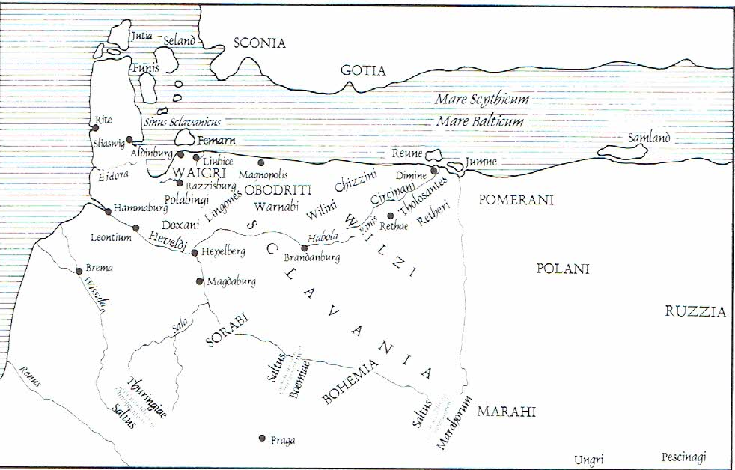

(Sklawanja według Adama z Bremy, oprac. L. Koczy. Cyt. za: G. Labuda, Słowiańszczyzna starożytna…, s. 62.)

Na podstawie źródeł 1 i 2 oraz wiedzy pozaźródłowej odpowiedz na następujące polecenia:
A) podaj nazwę państwa, do którego należą obecnie ziemie zamieszkiwane przez plemiona słowiańskie wymienione w źródle 1. ………………………….
B) podaj nazwę ludu, który – zamieszkując ziemie na prawym brzegu Odry – był wschodnim sąsiadem Luciców – ………………………
C) uzupełnij zdanie: Jedyną, prawnie uznaną w Niemczech słowiańską mniejszością narodową są – ………………………..

Zadanie 8 [1 pkt]
Poniższe zdjęcie przedstawia kręgi kamienne i kurhany znajdujące się w miejscowości Węsiory. Powstanie tych kręgów łączy się z pobytem (w pierwszych stuleciach naszej ery):
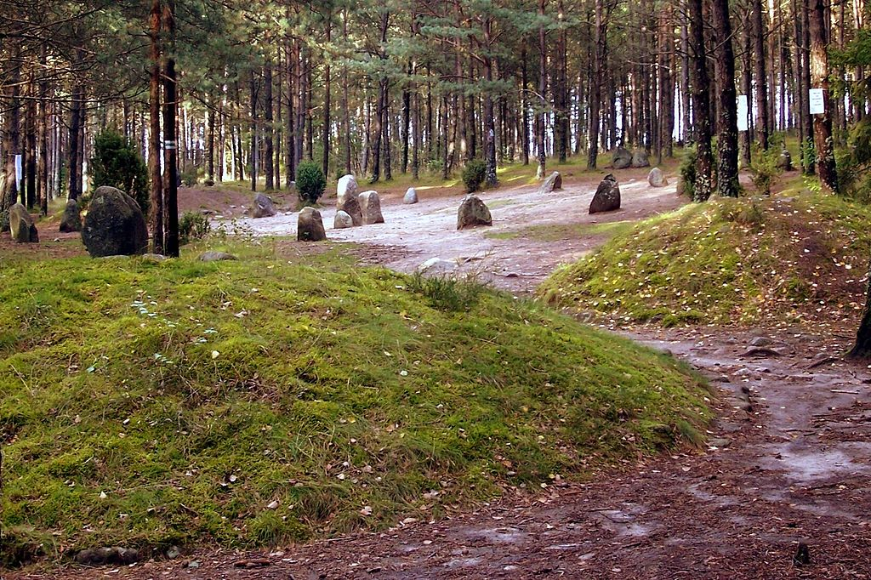
A) Wikingów B) Gotów C) Rzymian D) Finów

(Źródło: https://pl.wikipedia.org/wiki/W%C4%99siory_(cmentarzysko)#/media/File:Wesiory3.jpg)

Zadanie 9 [3 pkt]
Uzupełnij zdania wpisując słowa (w odpowiedniej formie) spośród następujących:
VI, Sklawenowie, Wenetowie, X
Według Pliniusza Starszego (I w.) i Tacyta (I/II w.), historyków rzymskich, na południowym wybrzeżu Bałtyku mieszkali…………………… . Natomiast Jordanes, gocki historyk żyjący w VI w., wspomina
o Wenedach, których dzieli na dwa ludy, tj. Antów i …………………… Pod pojęciem wspomnianych przez Jordanesa Wenedów należy rozumieć Słowian. Uczeni przyjmują, że Kaszubi osiedlili się nad Bałtykiem w ……. wieku.

Zadanie 10 [3 pkt]
Wybierz właściwą odpowiedź: Poniższa mapka* odzwierciedla – w kwestii określenia praojczyzny Słowian – koncepcję: A) autochtoniczną B) allochtoniczną
* wskazane jest powiększenie tej mapki na szkolnym ekranie.
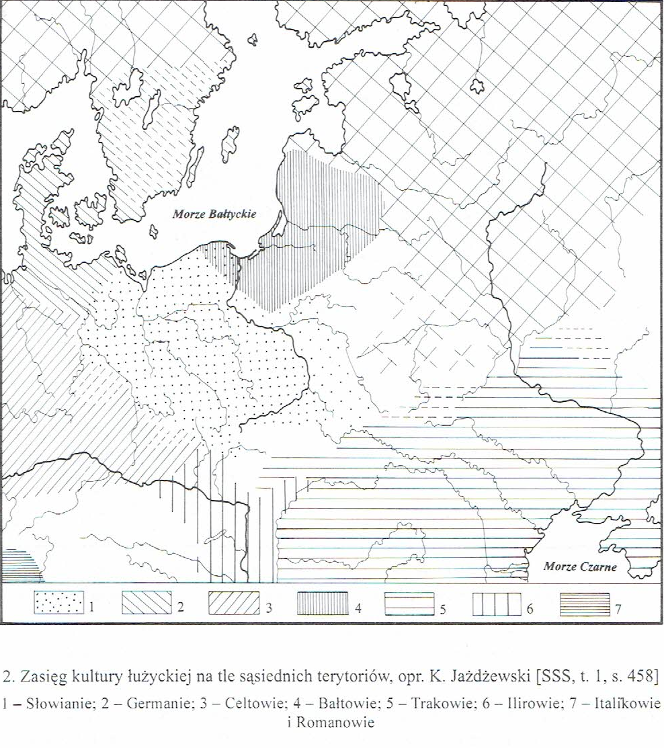

……………………………………………………………………………………………………………
Zadanie dodatkowe:
Sporządź dokumentację fotograficzną kręgów kamiennych w dowolnie wybranym przez siebie miejscu położonym na obszarze Kaszub. Dokonując wyboru miejsca możesz skorzystać z mapki zamieszczonej (na s. 5) w Temacie 1 (Kaszubi we wspólnocie słowiańskiej) Internetowego Podręcznika Historii Kaszubów. Ponadto, wykorzystując dostępną literaturę (zob. np. książki i artykuły wymienione
w bibliografii do Tematu 1), zbierz jak najwięcej informacji na temat sfotografowanego obiektu,
a następnie przygotuj prezentację na lekcję.

